# Materjalide metoodiline ülesehitus

Käesolevas metoodilises materjalis saate tutvuda ühe võimaliku teaduslaagri või -nädala õppematerjalide koostamise ideestikuga, millele tuginedes on valminud alates 2011 aastast huvilaagri materjalid.

**Materjalide ülesehitus ja koostamine sõltub paljuski sellest kellele, mida, kuidas ja kui palju soovitakse õpetada.** Järgnevalt kirjeldatakse põhiküsimuste taga peituvaid mõttekäikusid.

* **Kellele?** – Oluline on arvestada õpilaste vanusegrupiga ning sellest tulenevalt koostada materjalid vastavale arengutasemele. Teine, laiendatud sihtgrupp on lapsevanemad: tuleb mõista, kuidas kaasata ka neid õppima/teada saama uut informatsiooni ning suunata neid vestlusesse oma lastega teaduse teemadel, laiendades sellega veelgi laste maailmapilti. Ühtlasi julgustab tegevus last vanematega rohkem suhtlema ka teistel üldisematel teemadel.

Töölehe täitmine ja sellele eelnenud väike loeng annab õpilasele olulist uut infot, kuid enamasti lühiajaliselt. Pikemaajalise tulemuse võib anda, kui töölehtedel on lisaks paar lõiku teemasse sissejuhatust koos värviliste piltidega ning materjal on ühtseks tervikuks vormistatud. Laagrist viiakse tervikmaterjal koju, näidatakse vanematele, õpetajale ja võibolla hoitakse isegi pikemat aega alles. Viimane variant annab võimaluse materjali korduvalt vaadata/meelde tuletada ning huvi korral uuesti katseid läbi teha. Õpetatavast materjalist terviku loomine lasteaia ja I kooliastme õpilastele on vägagi oluline.

* **Mida?** – Algklassi õpilastele saab seletada ükskõik milliseid algselt keerulisena näivaid teemasid, kui need vaid siduda igapäevaeluliste tegevuste ja kogemustega. Selles vanuses lastel enamasti puudub eelarvamus füüsika ja keemia suhtes, mistõttu on võimalik läbi isikliku positiivse kogemuse muuta suhtumist valdkonda ja selle sidususse igapäeva eluga.

Olulisel kohal on kindlasti teema(d), mida käsitletakse, kuid sama oluline on ka see idee/arusaam, miks seda õpetatakse. Põhjendusi teemade õpetamiseks võib leida mitmeid: silmaringi ja teadmiste avardamine või väärtushinnangute/ hoiakute/ suhtumise kujundamine laagri tegevuste läbi. Laagris, huviringis või koolis on õpetaja ja juhendaja ülesanne olla lapsele eeskujuks nii sõnade kui ka tegudega. Leian, et juhendaja väärtushinnangud paratamatult mõjutavad last ning kui see juba kord nii on, võiks seda positiivselt/julgustavalt ära kasutada. Tänapäeva ühiskonnas tarbivad täiskasvanud palju informatsiooni, kuid paljuski pinnapealselt internetis olevate uudisnuppude kaudu. Paraku on pealkirjad mõnikord eksitavad või täiesti vääralt sõnastatud. Võtame näiteks mikrolaineahju kahjulikkuse toonitamise, telefonidel ja nutiseadmetel elektromagnetlainete kiirgust vähendavate kleebiste kasutamise, elektromagnetkiirgust vähendava voodri kasutamise ülikondade taskutes. Need on vaid üksikud näited, mis mõjutavad hetkel kasvueas olevaid noori. Seetõttu ongi oluline ka väärtushinnangutes muutuste tekitamine ja õpetamine tulevikus lapsi mitte kõike pimesi kuulama ja uskuma, vaid otsima tõenduspõhist lähenemist.

Teema paremaks kinnistamiseks ja emotsiooni tekitamiseks on temaatilised väljasõidud. Kui on võimalust võib katseid teha ka väljasõidul ning siduda külastatava kohaga või teemaga.

* **Kuidas?** – See küsimus ongi ehk kõige keerulisem just seetõttu, et alati polegi nii lihtne soovitud teemasid ühtseks tervikmaterjaliks vormistada. Keerulisuse põhjus seisneb põhiliselt teemade valikul, kuid eelkõige ikkagi ea kohaste ja lihtsate praktiliste tegevuste leidmine ning seostamine teoreetilise sisuga.

Tervikmaterjali mõistele on võimalik läheneda kahte pidi, võttes ühe teaduse(valdkonna) ning püüdes seda siduda erinevate igapäevaste tegevustega või vastupidi leides elulise situatsiooni ning püüdes seda lahendada kasutades teadusest pärinevaid seletusi.

Algklasside puhul on ka teada nende kirjutamise võime piirid, seetõttu oleks mõistlik aegajalt läbi viia kirjutamise ülesanded hoopis kleepimise ülesannetena, kus juhendaja on printinud välja lünka sobivad sõnad ning lastel jääb vaid vajadus neid lõigata ja kleepida.

* **Kui palju?** - Väga varajases eas peaks olema teadus lahe, seostatav igapäevase eluga ning pakkuma palju praktilisi ülesandeid. Algklassi lastel puuduvad enamasti eelteadmised ja eelarvamused teatud valdkondade kohta - sellest johtuvalt on neid lihtsam juhendada ning tutvustada valdkonna põnevust. Oluline on siiski jälgida teemade sügavust, sest laste teadmised peavad küündima õpetatava teemani. Samas tuleb arvestada ka noorema kooliastme õpilaste teabe interpreteerimise oskusega, mistõttu on teemakohased sissejuhatused ning selgelt lahti kirjeldatud ülesanded oluliselt abiks nii vanematele teema õigesti mõistmisel ning õpilastele hilisemaks järele vaatamiseks. Üheks oluliseks nüansiks noorema kooliastme õpilastega on tunni venivus, st sellega tuleb arvestada materjalide ettevalmistamisel ning igas tunnis peab olema võimalus lastel teha teemakohast käelist/praktilist/aktiivset tegevust.

Käesolevas kogumikus on teadusnädala/-laagri õpilaste materjalidele lisatud ka juhendaja materjal, mis võimaldab temaatikat lihtsamini ja kiiremini mõista ning kasutusele võtta. Juhendaja materjal sisaldab tegevusprotsessi kirjeldusi, viiteid materjalidele internetis, katseteks vajalike vahendite loetelusid ning mõningatel teemadel ka lühidat valdkondlikku ülevaadet. Juhendmaterjalis on palju soovitusi materjalide iseseisvaks internetist otsimiseks just seetõttu, et iga juhendaja saaks läbiviidavad tunnid teha omanäolisemaks. Lisaks on kaldkirjas ära toodud materjali koostaja poolsed märkused.

Huvilaagri materjalid on koostatud, ettevalmistatud ja läbiviidud ning seejärel täiendatud tuginedes eelnevatele kogemustele füüsika õpetajana üldhariduskoolis ja ringijuhendajana kosmose teemalises huviringis. Olen osalenud pikaajaliselt huvilaagrite läbiviimises, töötubade korraldamises, aktiivõppe ning probleemipõhiste õppematerjalide koostamises (põhikoolile ja gümnaasiumile) ja kosmosevaldkonna populariseerimises.

See teos on litsenseeritud: [Attribution-NonCommercial-ShareAlike 4.0 International (CC BY-NC-SA 4.0)](https://creativecommons.org/licenses/by-nc-sa/4.0/)

Edukat laste maailmapildi avardamist soovides

materjalide koostaja Heli Lätt

## Õpilase materjal

**Estronaudi treeningkursus**

Lasva laste huvilaager

27. juuni - 1. juuli 2011

**Missioon X**

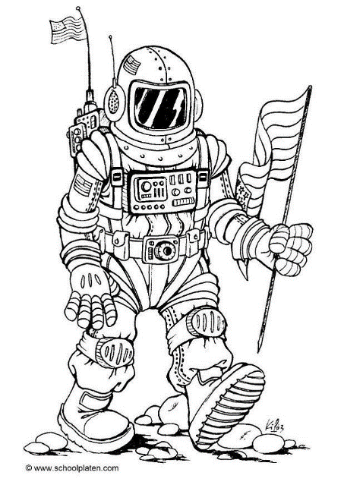**päevik**

**2011**



**SISUKORD**

1. **Osavuskursus**
2. **Meeskonnatöö kursus**
3. **Ohutu maandumise kursus**
4. **Tervise kursus**
5. **Teadmiste kontroll**

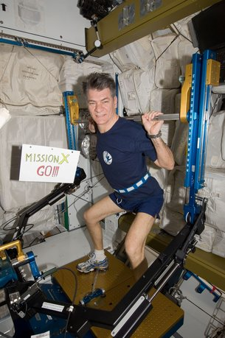

**Materjalid on koostanud Heli Lätt. Harjutuste ideed on võetud *Train like an astronaut* programmist.**

Pilt 2 Kosmosejaamas on palju erinevaid treeningseadmeid.

Pildi autoriõigused: ESA ja NASA

**OSAVUSKURSUS**

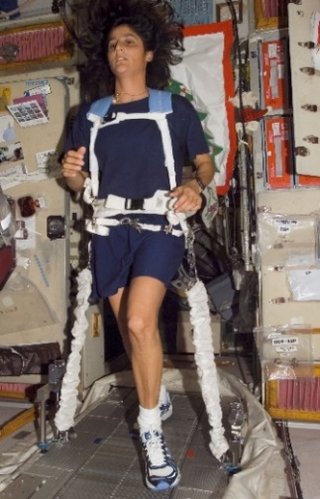Maapeal olles kasutab inimene lihaseid selleks, et ennast liigutada ning püsti hoida. Kosmoses astronaudid hõljuvad ning nende lihased saavad tunduvalt vähem koormust. Kui lihaseid ei kasutata, siis jäävad nad nõrgaks, täpselt nii nagu kipsis jala või käega. Just sellepärast peavadki kõik astronaudid läbima enne kosmosesse minekut osavus- ja vastupidavustreeningud, et olla võimalikult tugevad. Igal astronaudil on oma isiklik treener, kes teda juhendab ja aitab. Kõikide erinevate treeningute tulemused pannakse kirja. Kui astronaut kosmosest tagasi tuleb saab ta ennast treenida sama tugevaks kui ta enne kosmosesse minekut oli või veel tugevamaks. Astronaudid treenivad ka kosmoses olles. Neile on ehitatud selleks vastavad masinad. Treenimiseks on astronautidel ettenähtud kaks tundi päevas kolm päeva nädalas. Kui astronaudid ennast kosmoses ei treeniks, siis tagasi Maale naastes nad kõndida enam ei suudaks, sest nad ei jaksaks kanda oma keharaskust.

Pilt 1 Rahvusvahelises kosmosejaamas kasutatav jooksulint, kuhu astronaut kinnitatakse traksidega. Traksid on vajalikud, sest muidu hõljuks astronaut jooksulindilt minema.

Pildi autoriõigused: NASA

**SINU MISSIOON: OSAVUS**

See kursus paneb proovile sinu liikumise oskuse, koordinatsiooni ja kiiruse ning teadmised luude kohta.

Ülesandeks vali endale paariline ning kordamööda olete treener ja astronaut. Pane kõik saavutused ja rekordid kirja ka oma missiooni päevikusse.

**ESIMENE ÜLESANNE:** Läbi osavusrada, mis on joonisel 1. Puhkuseaeg kahe jooksmise vahel kuni 1 minut.

Joonis 1 Osavusrada

Pildi õigused ESA ja NASA

|  |  |  |
| --- | --- | --- |
| KATSE NUMBER | AEG | KUIDAS ENNAST TUNNED? KAS OLI VÄSITAV? |
|  |  |  |
|  |  |  |
|  |  |  |

Kuidas sa tunned ennast pärast esimese ülesande tegemist? Kas sulle meeldis osavusrada?

**TEINE ÜLESANNE:** Hüppa kohapeal üles-alla 30 sekundit ning seejärel läbi kohe osavusrada. Kas sinu jooksmise tulemus paranes või halvenes?

**KOLMAS ÜLESANNE:** Seisa ühel jalal. Vajadusel lehvita käe ja jalaga, kuid püüa siiski säilitada tasakaalu. Kas see on raske ülesanne?

**NELJAS ÜLESANNE:** Paarilisega võidujooks. Seisa paarilisega kõrvuti. Teie kõrvuti olevad jalad seotakse kinni. Selliselt tuleb võimalikult kiiresti läbida jooksurada. Pane kirja oma jooksuaeg, ning võrdle seda teiste jooksupaaridega.

**MEELDETULETUS.**

**Miks on vaja kosmonautidel läbida treeningkursused?**

_____________________________________________________________

**TUBLI! Lõpetasid missiooni edukalt!**

*KLEEBISE KOHT*

**MEESKONNATÖÖ KURSUS**

Enne kosmosesse pääsemist treenitakse astronaute 3-7 aastat. Selle aja jooksul saadakse teada, millised on astronaudi kehalised võimed, kui hea suhtleja ta on ning kui hästi saab läbi teiste inimestega. Astronaudid peavad olema väga sallivad ja sõbralikud, kuna nad veedavad vähemalt pool aastat kosmoses koos võõraste inimestega. Väga oluliseks on ka inglise keele oskus, sest just selles keeles kosmosejaamas räägitakse. Kõik astronaudid peavad oskama inglise keelt, sest kosmosejaamas töötavad erinevatest rahvustest inimesed ning selleks et nad üksteisest aru saaksid peavad nad rääkima ka ühte ühist keelt - inglise keelt.

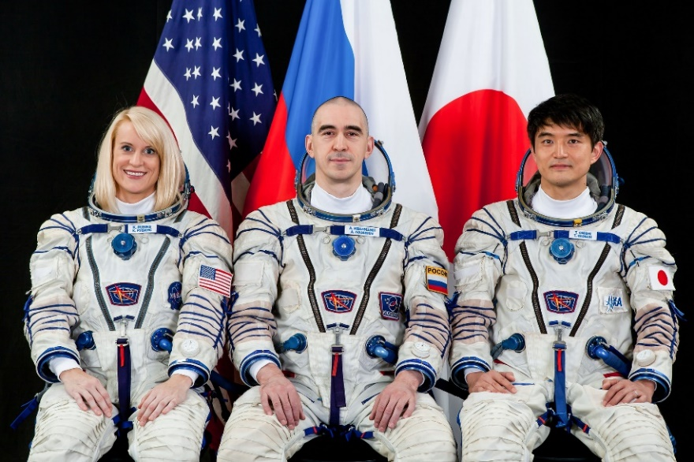

**Pilt3. 6. juulil 2016 startis rahvusvahelise kosmosejaama poole teele meeskond: NASA astronaut Kate Rubins , Venemaa kosmonaut Anatoly Ivanishin and Jaanani astronaut Takuya Onishi.** Pildi autoriõigused: NASA

Astronaudi treeningute ajal toimub palju tegevust vee all skafandrites. Seal harjutatakse kosmoselaeva parandamist peaaegu samasugustes rasketes tingimustes nagu on kosmoses. Skafander on spetsiaalne kosmonaudi riietus, mis võimaldab astronaudil käia avakosmoses. Riietusse on sisse ehitatud eluks ja töötamiseks vajalikud keha jahutamise ning hapniku ja raadiosaatja süsteemid. Skafandrid on väga suured ja kohmakad mistõttu tuleb nendega töötamist eelnevalt maapeal olles harjutada.

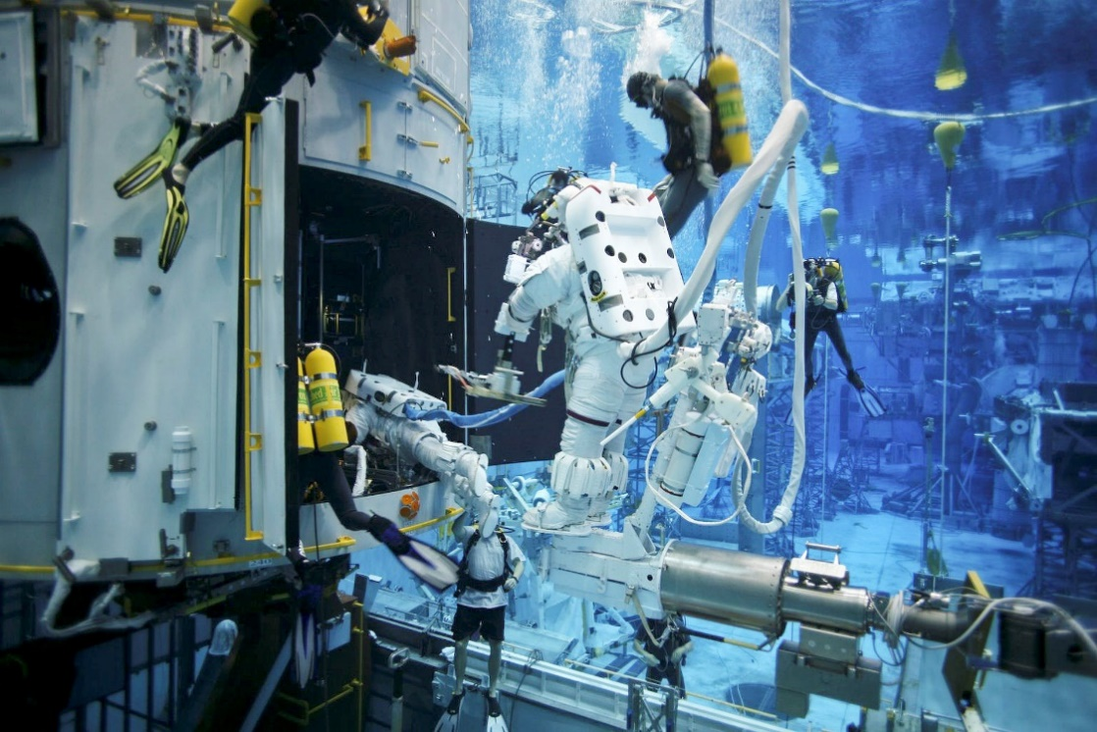

Pilt4. Astronaudid harjutavad kosmoselaeva parandamist Ameerikas asuvas Kennedy kosmosekeskuses. Pildi autoriõigused: NASA

Avakosmoses viibimine ja seal töö tegemine on väga raske ja ohtlik. Sellepärast on NASA teadlased ehitanud roboti, kes aitab tulevikus kosmonautidel teha kosmosejaamast väljaspool asuvaid töid kiiremini ja osavamalt kui skafandriga astronaut seda teha suudab. Kuid alati peab valmis olema ka astronaut ja oskama teha parandustöid kosmosejaamas.

**SINU MISSIOON: MEESKONNATÖÖ**

Meeskonnatöö missioonil on oluline käe liikumine, silma koordinatsioon ning rahulikuks jäämine ülesannete lahendamisel. Moodusta 3-4 liikmelised meeskonnad. Pane kõik saavutused ja rekordid kirja ka oma missiooni päevikusse.

**ESIMENE ÜLESANNE:** Meeskonnal tuleb kokku panna pusle ja mõõta selle kokkupanemiseks kulunud aeg. Ülesande teeb keeruliseks see, et pusle kokkupanemise ajaks on kätte pandud paksud (talvised) kindad.

|  |  |  |
| --- | --- | --- |
| PUSLE TÜKKIDE ARV | AEG | KUI RASKE OLI? |
|  |  |  |

Kuidas sa tunned ennast pärast esimese ülesande tegemist? Kas kindad segasid palju kokkupanemist?



Pilt pärineb materjalidest Train like an astronaut. NASA ja ESA

**TEINE ÜLESANNE:** Usalda meeskonnaliiget. Ühel meeskonnaliikmel seotakse silmad kinni ning tema paneb kokku puslet. Ülejäänud meeskonnaliikmetel on vastutusrikas osa juhendades kinniseotud silmadega meeskonna liiget.

|  |  |  |
| --- | --- | --- |
| PUSLE TÜKKIDE ARV | AEG | KUI RASKE OLI? |
|  |  |  |

Kas meeskonnaliige sai juhendamisest lihtsasti aru? Kas kinniseotud silmadega oli raske ülesannet täita?

**MEELDETULETUS.**

**Miks peavad astronaudid harjutama meeskonnatööd?**

**TUBLI! Lõpetasid missiooni edukalt!**

*KLEEBISE KOHT***OHUTU MAANDUMISE KURSUS**

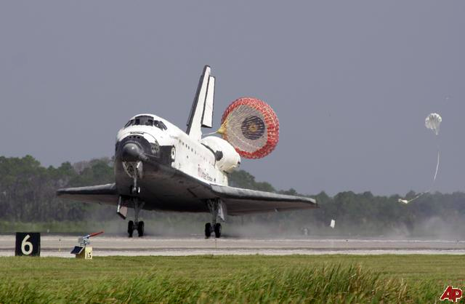Astronautide jaoks on kõige ohtlikum kanderaketi start kosmosesse, maandumiskapsli sisenemine atmosfääri ja maandumine. Need on ohtlikud, sest tegevuste ajal võib kõige rohkem minna asju valesti. Stardi ajal võib kanderakett põlema süttida ning plahvatada. Maandumiskapsliga atmosfääri sisenemisel vale nurga ja kiirusega võib kapsel põlema süttida ja vastu maad puruks kukkuda. Selleks, et astronautide reisimine ohutum oleks, tuleb kanderakettide ja maandumiskapslite ehitamisel seda arvestada. Maandumiskapsleid kasutati ka esimeste inimeste kosmosereisidelt tagasi toomiseks.

Pilt 5. NASA Kosmoselennuk Shuttel, mis erineb tavalennukist välimuselt vaid põhjakatte materjali poolest, mis ei lase lennukil atmosfääri sisenedes põlema süttida. Pildi autoriõigused: NASA

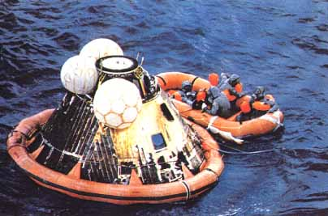Praegu saavad astronaudid kosmosesse vaid Venemaa kanderakett Soyuziga ja maanduvad vastava kapsliga. Varem kasutati ka ameeriklaste kosmoselennukeid Shuttleid, kuid nende kasutusaeg lõppes.

Pilt 6. Esimesena Kuu pinnal käinud Apollo 11 meeskonna maandumine vette 24. juulil 1969. aastal.

Pildi autoriõigused: NASA

**SINU MISSIOON: MAANDUMISKAPSLI MAANDUMINE**

Kursuse ülesanded panevad proovile leidlikkuse ja näpuosavuse. Pane kõik märkmed kirja ka oma missiooni päevikusse.

**ESIMENE ÜLESANNE:** Selle ülesande edukaks läbimiseks tuleb meisterdada nn „maandumiskapsel”, mis maanduks pardal olnud astronaudiga kahjustusteta Maa pinnale. Ülesandes kasutame inimese mudelina pooltoorest muna. Missioon loetakse edukalt lõpetatuks, kui maandumiskapsli kest peab vastu 1-2 korruselise maja kõrguselt langedes lennu maapinnale ja jääb terveks. Kasuta kõiki käepäraseid vahendeid ja meisterda pooltoorele munale maandumiskapsel ning lennuta see alla. Kirjelda millest koosnes sinu tehtud kapsli kest ja kas lend õnnestus?

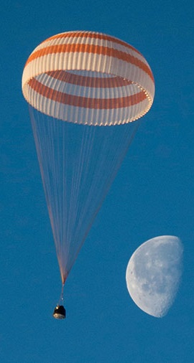

Pilt 7. 12. märtsil 2015 maanduv Soyuzi maandumiskapsel.

Pildi autoriõigused: ESA ja NASA

**TEINE ÜLESANNE:** Maandumismooduli ehitamine.

Võta tavaline A4 paber ja keera koonuseks selliselt, et muna jääb pidama koonuse keskele. Kinnita muna teipidega koonuse külge. Seejärel võta väikene läbipaistev kilekott ning seo tema sangade külge niidid. Niidid omakorda pane teibiga paberist koonuse äärte külge kinni. Nüüd on valmis maandumismoodul. Missioon loetakse edukaks, kui moodulis olevale muna kestale ei tule mõrasid 1-2 korruselise maja kõrguselt alla visates. Kas sinu munast inimene jäi maandudes ellu?

________________________________________

**MEELDETULETUS.**

**Miks peavad maandumiskapslid turvaliselt maanduma?**

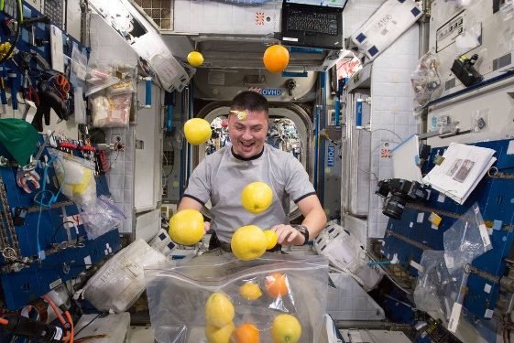

**TUBLI! Lõpetasid missiooni edukalt!**

Pilt 9. Kosmonaudid saavad küll aegajalt süüa värskeid puuvilju, kuid tegelikult on nende enamus toitu toodud kosmosesse kuivana ning vett lisavad nad sinna kohapeal.

Pildi autoriõigused: NASA

*KLEEBISE KOHT*

**TERVISE KURSUS**

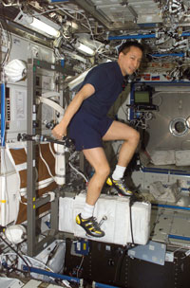Astronaut vajab tugevaid luid, et vastu pidada kosmoses valitsevatele raskustele. Kosmoses viibides inimese luud hõrenevad ning lihased muutuvad nõrgaks. Mida kauem kosmoses viibida seda nõrgemaks nad jäävad. Näiteks kui inimene viibib kosmoses 2 kuud, muutuvad tema lihased ja luud selliselt nagu nad oleks olnud 2 kuud kipsis. Sellepärast on oluline astronaute treenida enne kosmosesse minemist, seal olles ning tagasi tulles. Lisaks peavad nad võtma kaltsiumit ja D-vitamiini, mis aitavad kaasa luude paremale vastu pidamisele kosmoses olles. Tegelikult vajavad kõikide inimeste luud terveks püsimiseks kaltsiumit, mida saadakse näiteks piimatoodetest ja D- vitamiini, mida saab suvel Päikese abiga. Talveperioodil tuleb D-vitamiini juurde võtta tabletina. Lisaks on oluline ka piisav füüsiline koormus sinu lihastele ja luudele.

Pilt 8. Lisaks korralikule söögile tuleb tervise eest hoolitsedes teha ka trenni.

Pildi autoriõigused: NASA

**SINU MISSIOON: TERVED LUUD**

Tervete luude missioonil on oluline uurida, katsetada ja teha järeldusi. Moodusta 3-4 liikmelised meeskonnad. Pane kõik saavutused ja rekordid kirja ka oma missiooni päevikusse.

**ESIMENE ÜLESANNE:** Meeskonnal tuleb uurida kana luud. Kasuta selleks väikest suurendusklaasi. Pane kirja, mida teada said.

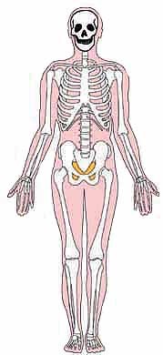________________________________________________________________________________________________________

**TEINE ÜLESANNE:** Tee katseliselt kindlaks milline kolmest luumudelist on kõige vastupidavam.

Esimene mudel: Joonista A4 paberile ja seejärel lõika välja ristkülik, mõõtudega 10 ×12 cm. Seejärel kleebi teibiga lühemad küljed kokku ning sul tekkis silinder. See silinder ongi esimene luu mudel. Mis sa arvad, kui palju raskust selline luu kanda suudab? Kirjuta vastust tabelisse.

Pane silinder püsti ning aseta sellele paksemast papist plaat. Tasakesi aseta plaadile esimene raskuseks olev raamat või paberi pakk. Pane nii mitu pakki, kui lõpuks luu puruneb. Kanna tulemused tabelisse.

Joonis 2 Inimese skelett.

Autoriõigused: NASA

Teine mudel: Lõika seekord paberist välja kaks samasuguste mõõtmetega ristkülikut kui esimeses mudelis. Pane nad üksteise peale ja kleebi jälle silindriks. Nüüd on teine luu mudel kaks korda tugevam, kui esimene. Mis sa arvad, kui palju raskust selline luu kanda suudab? Kirjuta vastus tabelisse. Kontrolli vastust katseliselt nii nagu eelmise luu mudeli puhulgi. Kanna saadud tulemused tabelisse.

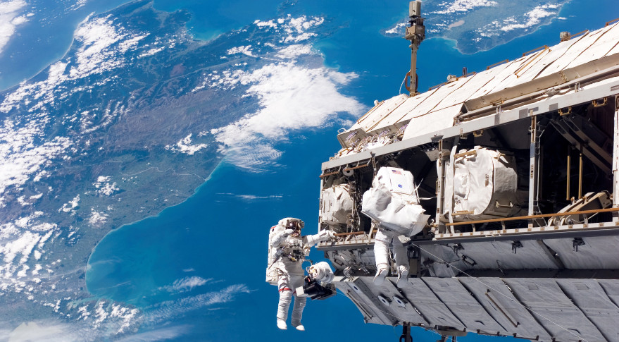Kolmas mudel: Tee kõik täpselt nii nagu teise luu mudel puhul, kuid enne katsetamist lisa silindrisse väikene kott kividega. Tee katse ning kirjuta tulemused tabelisse.

Pilt 10. Töötamine avakosmoses on astronautide jaoks füüsiliselt äärmiselt raske. Kõiki astronaute küll treenitakse välitöödeks, kuid avakosmosesse saavad neist vaid üksikud. Väljapoole kosmosejaama lähevad astronaudid vaid äärmise vajaduse korral.

Pildi autoriõigused: NASA

|  |  |  |  |
| --- | --- | --- | --- |
|  |  |  | Luu mudel |
|  |  |  | Arva, mitu raskust suudab see luu mudel kanda? |
|  |  |  | Mitu raskust mudel suutis kanda? |
|  |  |  | Joonista luu mudel |

**Milline luu mudel oli kõige tugevam? Miks see nii oli?**

**________________________________________________________________________________________________________**

**MEELDETULETUS.**

**Kuidas aitavad astronaudid luudel püsida terved enne kosmosesse minekut, seal olles ja tagasi tulles?**

**TUBLI! Lõpetasid missiooni edukalt!**

*KLEEBISE KOHT*

**SINU MISSIOON: TEADMISTE KONTROLL**

Selles missioonis tuleb proovile panna oma teadmised, mida oled teada saanud erinevate missioonide jooksul kosmose teemast.

1. Esimese kosmoseränduri rahvuseks oli:
   1. Jaapanlane
   2. Prantslane
   3. Venelane
   4. Ameeriklane
2. Miks peavad astronaudid harjutama meeskonnatööd
   1. Sellepärast, et üksteisega läbi saada
   2. Üheskoos kosmosejaama parandamiseks
   3. Tegelikult nad ei peagi
3. Hetkel saab kosmosest inimesi tagasi tuua
   1. Ei saagi tagasi tuua
   2. Vene kanderakett Soyuz maandumiskapsliga
   3. Ameerika kosmosesüstikute Shuttlitega
4. Esimesena käis Kuu pinnal Apollo
   1. 11 missioon
   2. 6 missioon
   3. 13 missioon
5. Mitu aastat tuleb astronaudiks saamiseks treenida?
   1. 1. aasta
   2. vähemalt 3 aastat
   3. Vähemalt 5 aastat
6. Astronaudid treenivad päevas Rahvusvahelises Kosmosejaamas
   1. 3 tundi
   2. 4 tundi
   3. 2 tundi
7. Miks peavad astronaudid kosmoses pidevat ennast treenima?

...................................................................................................................................................................................................

1. Milliseid vitamiine peavad astronaudid juurde võtma, et nende luud tugevamad oleksid?

...................................................................................................................................................................................................

**MEELDETULETUS.**

**Mis oli kõige huvitavam asi , mida teada said?**

**_____________________________________________________________**

**TUBLI! Lõpetasid Missioon X-i edukalt!**

## Lisamaterjal juhendajale

Missioon X päeviku erinevate kursuste läbitegemine annab lastele võimaluse tutvuda põneva kosmosevaldkonnaga läbi aktiivsete ülesannete. Järgnevalt on kirjeldatud iga kursuse ühte läbiviimise võimalust ning antud lühidalt valdkondliku taustainformatsiooni, koos võimalike lisamaterjalide linkide ja märksõnadega. Kindlasti tuleb juhendajal arvestada oma tunni pikkusega ning sellest tulenevalt valida tunnis läbitavad tegevused või pikendada tegevuseks planeeritavat aega. Kõikides erinevates missiooni ülesannetes vajaminevate vahendite loetelu on toodud selle peatüki lõpus. Käesolevaid teemasid käsitledes võiks võimaluse korral külastada Tartu Tähetorni, Tartu Observatooriumi, Tallinna Tähetorni või mõnda muud kodule lähemal asuvat keskust, kus on võimalik külastada planetaariumi. Võimaluste piires võib kutsuda ka valdkonna spetsialisti sisustama ühte lisatundi.

* + - Täiendavaid tunnimaterjale ja ideid lisatundide tegemiseks saab „Train like an astronaut“ kodulehelt: <http://trainlikeanastronaut.org/mission-data>
    - Erinevaid lisategevusi kosmose teemal leiab siit: <https://www.esa.int/esaKIDSen/> (vasakpoolsest menüüst- *LAB* nupu taga peitub palju tegevusi lõikamise/voltimisena ja *FUN* nupu tagant leiab virtuaalseid värvimisi, puslesid ja küsimustikke).

**I tund**

Esimeses kogu valdkonda sissejuhatavas tunnis peaks toimuma õpilastega vestlus kosmose teemal üldiselt, nt kes mida juba teab või teada tahaks. *Juhendaja, kes on kursis päevikus läbivate teemadega saab lapsi ka natuke suunata selles osas, et mida nad teada tahaksid. Samas kui on mingi konkreetne teema, millest on huvitatud paljud lapsed ja mida käesolev materjal ei sisalda, siis võiks sellel teemal lisanduda veel üks kosmoseteemaline tund. Õpilaste poolt soovitud uus teema on mõistlik võtta just viimasena, sest siis jääb juhendajal piisavalt aega materjalide otsimiseks, nendega tutvumiseks ja tunni ettevalmistamiseks.*

Teemad, mida esimeses tunnis rääkida, võiksid olla järgmised:

* Rahvusvaheline kosmosejaam, mis on alati astronautide/ kosmonautide/ taikonautidega asustatud. Näidata juurde kui suur see on ning kus kosmosejaam parajasti asub. Märksõnana võiks kasutada siin: Where_is_the_International_Space_Station. Üks väga hea link selle kohta on siin:

<http://www.esa.int/Our_Activities/Human_Spaceflight/International_Space_Station/Where_is_the_International_Space_Station> Lehekülg on eriline, sest siin on selgitatud, kui kõrgel ja kiiresti jaam liigub. Lisaks on kaardil märgitud, kus maakeral on hetkel päev ja kus öö. Samas on lisaks kollasele trajektoorile, mida jaam hetkel läbib, ka valged jooned, need tähistavad siis vastavalt kas 90 minutit enne või pärast praegust jaama asukohta. Kuna Maa pidevalt pöörleb ümber oma kujutletava telje, siis iga ringiga lendab kosmosejaam üle erineva Maa piirkonna. Androidile on olemas ka app, mis on võimalik alla laadida siit:

<https://play.google.com/store/apps/details?id=com.runar.issdetector&hl=en>

* Planeedid, mis on meie Päikesesüsteemis. Päikesesüsteemi kohta leiab palju erinevat videomaterjali, märksõnana otsingus võiks kasutada: Paxi - The Solar System. *Paxi on Euroopa Kosmoseagentuuri väljamõeldud tegelane väiksematele lastele, kes paljude erinevate videoklippidega kosmose teemat selgitab. See video vajab lastele eestikeelset selgitust, sest Paxi räägib inglise keeles.*

Kindlasti on õpilastel palju muid küsimusi ja teemasid, millest nad rääkida tahaksid nt. UFO-d, mustad augud jms. *Siinkohal annaksin vaid väikese vihje teema käsitluseks.* Otseselt UFO-dest teadlased ei räägi, vaid pigem elu võimalikkusest mujal universumis. Alustada võik sellega, et selge ilmaga on näha, et iga täpikene taevas on täht (nagu meie Päike) ja iga tähe ümber tiirleb mitmeid planeete, millel võib aga ei pruugi olla elu. Oluline on siin ka mainida, et inimese silm suudab tuvastada vaid väga tugeva heledusega tähti ning väga-väga paljud väikesed või ka kauged tähed jäävad meie silmale märkamatuks. On olemas teadlaste rühmad, kes tegelevadki selliste eluks sobilike planeetide- eksoplaneetide otsimisega. Nüüdseks on leitud umbes 5000 eksoplaneeti, kuid paraku puudub teadlastel tehniline võimekus nii kaugel olevate tähtede ümber tiirlevatel planeetidel elu tuvastamiseks. Hetkel tehakse eksoplaneete kindlaks teatud parameetrite alusel, nt kaugus tähest (oma Päikesest), tiirlemisperioodist ümber selle, tähe heledusest jpm. Eksoplaneetide otsingutega tegeletakse hetkel vaid meie oma Linnutee galaktika väga väikesel osal. Arvestades seda, kui suur on meie oma Linnutee galaktika ning kui palju naabergalaktikaid meil on, siis võib olla väga suur tõenäosus, et elu kuskil (eeldatakse siiski mikroskoopilisel tasandil) siiski eksisteerib. Kuid kas meie tehniline võimekus ka sinnani kunagi ulatub, et seda elu tuvastada, ei tea keegi. Väga hea ülevaatlik video otsimismeetodite kohta on siin: <http://www.esa.int/esaKIDSen/SEMR6BXJD1E_LifeinSpace_0.html>

Esimese tunni jooksul võiks koos õpilastega uurida, millest nendes kosmosekursustes juttu tuleb. Saab jagada kõikidele kätte oma isiklikud missiooni päevikud ning lasta kirjutada esilehele oma nimed ning värvida astronaudi pilt. *Missiooni päevikud jäävad juhendaja kätte niikauaks, kuni kõik kursused on läbitud, sest ikka võib juhtuda, et mõnikord laps unustab selle kaasa võtta.* Kuna järgmises tunnis on palju füüsilisi harjutusi ja esimeses tunnis puudub võimalus videomaterjali näidata, siis võiks sissejuhatuse esimesse teemasse teha juba selles tunnis.

**II-IV tund ( OSAVUSKURSUS)**

Olenevalt sellest, kas eelmises tunnis jõuti teha sissejuhatus osavuskursusesse või mitte, tuleks jätkata sealt, kus pooleli jäädi koos väikese sissejuhatusega teemasse. *Olenevalt õpilaste arvust kulub ülesannete tegemiseks koos tulemuste kirjutamisega suhteliselt palju aega ning seetõttu võiks planeerida selle kursuse läbimiseks 2 tundi (2×45 minutit).* Osavuskursus on ülesehitatud füüsilistel harjutustel, mis seotakse siiski kosmose ja astronautidega. Astronaudiks saamine on pikaajaline töö. Astronaudiks soovib saada tuhandeid inimesi, kuid 3-7 aastase treeningkursuse jooksul jääb sõelale alles vaid 1-3 inimest ning ka siis pole kindel kosmosesse minek (ootamatu haigestumine, lendude ära jäämine jms tegurid). Kosmonaudiks saamise treeningutel on rohkem tahkusid, kui seda lastega käesoleva materjali raames läbi jõutakse teha, kuid alustuseks nendest piisab. Astronautide puhul on oluline lisaks heale füüsilisele tervisele ka vaimne tervis, mida kontrollitakse nende aastate jooksul korduvalt. Ühtlasi uuritakse ka pärilikke haigusi ning jälgitakse käitumist internetis ja sotsiaalmeedias.

ÜLESANNE 1: Olenevalt õpilasgrupi suurusest tuleks mõelda, kuidas läbitakse takistusrada. Kõige lihtsam on jagada õpilased paaridesse selliselt, et üks on treener ja teine astronaut. Astronaut on see, kes läbib takistusraja esimesena ning treener ergutab ning paneb tulemused kirja. Põhjus on see, et õpilased peavad rada läbima 2-3 korda ning et tuleks välja jooksudele kuluv pikenev aeg on jooksude vahe umbes 1 minut. Kui kõik astronaudid on saanud joosta kolm korda toimub rollide vahetus ja toimitakse täpselt sama moodi. Kõik tulemused pannakse kirja missiooni päevikusse. Ülesannet tutvustav video on siin: <https://www.youtube.com/watch?v=M9ZcyXmbZQQ>

ÜLESANNE 2: Seda ülesannet võib teha kohe koos esimese ülesandega või anda just jooksnud astronautidele puhkust ning alustada treeneritest. Tulemused märgitakse vastavale reale.

ÜLESANNE 3: Kolmandat ülesannet saavad teha kõik õpilased korraga, kuid otstarbekas oleks õpilastele anda aega 5 minutit puhkamiseks. Sellel ajal saab juhendaja lisaks rääkida, et selliselt astronaudid treenivadki 2 tundi päevas 3 korda nädalas ja nii iga nädal, kuni kolm aastat. Lapse jaoks on ülesanne lõppenud, kui tal on kaotanud tasakaalu. Seejärel võib ta minna oma päevikusse kirjutama, kas ülesanne oli raske või mitte.

ÜLESANNE 4: Selle ülesande eesmärk on siduda käesolev füüsiliste harjutuste teema meeskonnatööga, millest tuleb juttu järgmises kursuses. Kui ülesande täitmise ja tulemuste märkimise järel jääb aega üle, siis võiks õpilastele näidata mõnda lühemat videoklippi kosmoses treenimise kohta. Märksõnad võiksid olla: „Fitness and Exercise Aboard the Space Station“ või „Training in space“. *Viimase märksõnaga tulevad välja enamasti videod, kus astronaudid harjutavad Kennedy kosmosekeskuse suures basseinis kaaluta olekus kosmoselaeva välist parandamist. Sinna basseini on tehtud õigetes mõõtmetes rahvusvahelise kosmosejaama mudel.*

Osavuskursuse lõpetamiseks tuleb täita veel viimane küsimus, et tuletada meelde õpitut ning jagada kõikidele tublidele osavõtjatele vastav tunnustus - kursuse lõpetamise kleebis. Selle kursuse juures on olemas eraldi kleeps tüdrukutele ja poistele. *Paraku võib alati olla nii, et mõni laps puudub ning kõiki ülesandeid ei saa täielikult täita. Sellisel juhul võiks kasutada kogu materjali lõpus ühte tundi (või ka vahepeal, kui võimalus), et need õpilased, kellel miskit tegemata jäi saavad võimaluse järgi teha. Muidugi tuleb seda pakkuda võimaluste piires!*

**V tund (MEESKONNATÖÖ KURSUS)**

Meeskonnatöö kursuse mõtteks on suurendada sallivust ning teineteise mõistmist ja abistamist. Astronautide puhul on tegemist alati eri rahvustest inimestega, kes rahvusvahelises kosmosejaamas töötavad ning paraku ei saa nad ka ise valida, kellega sinna sõidavad või koos töötavad. Seetõttu on väga oluline omadus olla tolerantne ja salliv ning teha koostööd inimestega, kes pole võib-olla just sinu parimad sõbrad.

ÜLESANNE 1: Ülesanne on iseenesest väga lihtne, kuid mille teeb raskemaks suurte kohmakate kinnaste kasutamine. Sellepärast ei peagi olema pusled väga suurearvuliste tükkidega, piisab kuni 50 tükiga puslest. Kui asi väga pikale läheb ja tükke väga palju on võib õpilastel kaduda ära motivatsioon ülesannet täita ning siis kulub selle lõpetamiseks veel kauem. Tulemused tuleb kirjutada missiooni päevikusse. *Pusled ei pea olema sama pildiga, kuid peaksid sisaldama erinevatel rühmadel samapalju tükke. Veel parem oleks, kui need saaksid olla enam vähem sama raskusastmega.* *Selles ülesandes võiks õpetaja moodustada paarid. Nende moodustamisel võiks arvesse võtta, et paari ei moodustaks parimad sõbrad või sõbrannad.*

ÜLESANNE 2: Selle ülesande juures võib kasutada samasid puslesid, või väiksemaarvuliste tükkidega puslesid. Ülesande idee on, et meeskonna liikmed kuulaksid ja usaldaksid üksteist/teineteist. *Enne ülesande algust võib juhendaja anda ka vihjeid, kuidas meeskonnatööd organiseerida nt. sorteerige välja ääretükid ning seejärel otsige pusletükke siseringi.*

*Meeskonnatöö kursuse ühte võimalikku läbiviimise võimalust näete ka sellest Train like an astronaut videost:* [*https://www.youtube.com/watch?v=xhHfkBQcF8g*](https://www.youtube.com/watch?v=xhHfkBQcF8g)

Kui on võimalus, siis saab lastele näidata meeskonnatöö ühe näitena kosmoseülikonna selga panemist enne avakosmosesse minekut. Märksõnaks võiks olla: „How Astronauts Put on Space Suits“.

Kursust lõpetades korratakse veelkord üle, mida uut teada saadi, vastatakse kordamisküsimusele. Seejärel tuleks tunnustada õpilasi tubli töö eest ning jagada vastava kursuse kleepsud. Selle kursuse juures on olemas eraldi kleeps tüdrukutele ja poistele.

**VI tund (OHUTU MAANDUMISE KURSUS)**

Selles kursuses on võimalik õpilastel läheneda kõige loovamalt ning pakkuda välja kõiki oma hullumeelseid ideid, kuidas maandumiskapslit maandada ohutult koos inimestega.

Sissejuhatuseks saab õpilastele näidata videot, kuidas Soyuz-i maandumiskapsel maandub. Videod on leitavad märksõnadega: „Soyuz TMA-15M landing – highlights“ või „Soyuz landing“. *Esimene on toodud siia eraldi välja seetõttu, et sellega maandus ka üks viimastest naisastronautidest Samantha Cristoforetti.* Video vaatamise järel võib lastega rääkida veel maandumisest, kuid võib kohe asuda lahendama esimest ülesannet.

ÜLESANNE 1: Ülesanne on loov ning maandumiskapsli võib ehitada kõikidest õpetaja varutud materjalidest. *Siinjuures on oluline, et materjale jätkuks kõikidele õpilastele!* Kui õpilaste ehitatud kapslid on valmis võib neid katsetama minna. *Kapsli lennutamise võimalused tuleb siinjuures õpetajal endal välja mõelda, kus seda teha, nt II korruse aknast, trepihallis, aatriumis või mujal. Maandumispaigale võiks asetada alla ka suure kiletüki, juhuks kui peaks juhtuma äpardusi nii selles kui ka järgmises katses.* Katsetada võiks kuskil 2-3 korda ning vaadata, kas kellelgi jäi muna terveks. Kui jah, siis saab seda kasutada järgmises ülesandes.

ÜLESANNE 2: Selles ülesandes on etteantud konkreetsed juhised, kuidas maandumiskapslit teha. Lennutamise alguses tuleb kindlasti vaadata, et langevari oleks võimalikult laiali, et õhk kannaks aeglaselt maandumiskapslit maandumiskohale. Koonuse otsa olulisus tuleneb sellest, et see läheb maandudes lömmi ning suunab maandumisel vabanenud energia koonuse külgi mööda munast mööda. Selliselt jääb muna terveks. *Samasugust energia suunamist kasutatakse ka autode puhul vähendades oluliselt ohtu inimese tervisele autode kokkupõrkel.* Saadud tulemused kanda kõik missiooni päevikusse. *Kui katsed on läbi, võivad tunni lõppedes õpilased munad ära süüa.*

Lõpetuseks tuleb täita meeldetuletusküsimus ning tunnustada kõiki maandumiskapsli insenere vastava kleebisega.

**VII tund (TERVISE KURSUS)**

Tervise kursus on missiooni päeviku viimane sisustatud tund. Siin räägitakse natukene tervislikust toitumisest ja füüsilise treeningu olulisusest nii astronaudile, kui ka igale inimesele, kes tahab olla terve. Astronaudi üheks ehk kõige tõsisemaks terviseprobleemiks on luude hõrenemine ja lihaste kärbumine. Muidugi ei toimu nende kehas tänu kaaluta olekule ka südametegevus sellisel koormusel nagu meil maapeal. Esimestel päevadel kosmoses esineb kõikidel astronautidel iiveldust, mille põhjuseks on see, et tasakaaluorgan kõrvas ei tööta nii nagu maapeal. Rahvusvahelises kosmosejaamas pole lage ega põrandat ning orienteerumine ruumis toimub silmadega. Kui astronaut on viibinud kosmoses üle poole aasta, siis maapeale naastes pole harjunud tema tasakaaluorgan töötama ning silmade sulgedes pole ta võimeline tasakaalu hoidma. Sellised on vaid mõningad tervisega seotud tähelepanekud astronautide igapäevaelust. Kui lastega vaadata videot maandumiskapslist astronautide väljumist, siis tuleks juurde selgitada miks neid sealt välja tõstetakse ning endil kõndida ei lasta. Selliselt käitudes püütakse vähendada astronautide terviseriske (luumurdudega hõrenemise pärast ning koperdamisega lihaste kärbumise ja enese maapealse raskuse kandmisest). Selle tunni ettevalmistamisel saab ülevaate sellelt videolt: <https://www.youtube.com/watch?v=OtHTXiojF08>

ÜLESANNE 1: Ülesanne on kirjeldavat laadi. Laps uurib kana luud, mille järgselt võiks koos arutada, mida nad näevad nii luu sees kui väljas. Seejärel pannakse tähelepanekud üheksoos kirja päevikusse.

ÜLESANNE 2: Sellel ülesandel on konkreetsed juhised, kuidas toimida. *Antud kursuse sissejuhatavas lõigus oli ära toodud video, kus just seda ülesannet õpilased lahendavad*. Siinkohal on oluline välja tuua paralleel inimeste ja kõikide elusolendite luudega. Tuleb rõhutada, et luud pole seest tühjad torud vaid luu on poorne ja koosneb tegelikult luukoest, kus paiknevad ka veresooned. Anatoomia kohta saab täpsemalt lugeda siit: <http://www2.hariduskeskus.ee/opiobjektid/massaaz/?LUUSTIK>

Lõpetuseks tuleks täita meeldetuletusülesanne ning tunnustada kõiki terviseasjatundjaid vastava kleebisega.

**VIII tund (TEADMISTE KONTROLL)**

Teadmiste kontrolli tunni võiks üles ehitada järgmiselt. Teadmiste kontrollis olevaid küsimusi võib lahendada läbi mälu-, maastikumänguna või teatevõistlusena. Siis on küsimuste vastamisele lisatud juurde ka mänguline ja võistlusmoment. Hiljem, kui rühmad on ära võistelnud ja tuleb hakata lugema erinevate võistkondade vastuseid, saab arutada kõik küsimused koos läbi ning iga laps märgib oma missiooni päevikusse ka õige variandi. Õigete vastuste ja aja kokku arvestamisel selgub võistluse võitja. Auhinnaks võib jagada ükskõik mida, kuid eriti temaatiline oleks pakkuda viimases tunnis kõikidele kosmonaudi toitu, mida saab osta ka AHHAA keskuse e-poest (ühe paki hind jääb ligikaudu 4 – 5 euro vahele).

### Lisatundide materjalid, mida „Missioon X päevikus“ läbitavad teemad ei kajasta

**IX - X tund (Kosmosesond Rosetta ja Philae)**

Rosetta oli Euroopa Kosmoseagentuuri (ESA) ehitatud kosmosesond komeedi 67P/Tšurjumov-Gerassimenko (67P) üksikasjalikuks uurimiseks. Rosetta viidi orbiidile ümber komeedi ning maandur Philae laskus komeedi pinnale.

LÜHIDALT MISSIOONIST: Rosetta viidi kosmosesse 2. märtsil 2004 raketiga Ariane 5 ning see jõudis komeedi juurde 6. augustil 2014. Maandur Philae laskus komeedi pinnale 12. novembril 2014. Rosetta missioon otsustati lõpetada 2016. aastal, kui kogutud andmed viitasid sellele, et komeet suundub Jupiteri orbiidi poole ja sondi päikesepatareid ei suuda seetõttu piisavalt elektrit toota. Missioon lõppes 30. septembril 2016, kui ESA insenerid kukutasid sondi komeedi pinnale. Sond jätkas info kogumist kokkupõrkeni ja Rosetta kogutud info analüüs võtab aega nüüd aastaid. Philae käppadel on harpuunid komeedi pinnast kinni hoidmiseks, aga nende väljutamine ei õnnestunud. Esimesel puutel komeediga põrkus Philae tagasi kilomeetri kõrgusele ning kukkus kaks tundi hiljem esmasest maandumiskohast kilomeeter eemal. Teisel puutel põrkus Philae veel seitsmeks minutiks üles ning kukkus lõpuks kraatri servale, kus jäi tugevasti kaldu. Kraatri serv varjab päikese, Philae päikesepatareid on valgustatud ainult 1,5 tundi komeedi 20-tunnise ¨ööpäeva¨ kestel. Sellest ei piisa Philae akude laadimiseks ning Philae uinus peale akude tühjenemist. Enamus plaanitud eksperimente suudeti ära teha ning andmed Maale saata. 14. juunil 2015 teatas ESA, et 13. juunil 2015 kell 22:28 CEST saadi Philaega uuesti kontakt. Side Philaega lakkas uuesti 9. juulil 2015. Põhjuseks arvatakse Philae asendi muutus komeedist gaasi väljavoolu tõttu. 5. septembril 2016 teatas ESA, et Philae leiti 2. septembril 2016 kaameraga OSIRIS komeedi pinnast 2.7 km kõrgusel tehtud 5-cm lahutusega pildil. Philae on külili asendis väga kivisel pinnal suurema kaljunuki varjus. *Tekst pärineb eesti keelsest wikipeediast Rosetta (kosmoseaparaat).*

Õpilastele saab kogu komeetide uurimise ajalugu ja ka Rosetta missiooni näidata väga ilmekate ja lihtsate inglise keelsete lühimultikatega alustades videost **#WakeUpRosetta -- Once upon a time...** (2 minutit) või täispika filmina (24 minutit), mille leiate märksõnaga **The amazing adventures of Rosetta and Philae.** *Kõik videod ja filmid leitavad ESA kodulehelt:* <http://sci.esa.int/rosetta/53593-outreach-resources/>*. Samalt lehelt on leitav ka lastele mõeldud lõika, voldi ja kleebi Rosetta ja Philae mudel:*

<http://esamultimedia.esa.int/docs/rosetta/RosettaModel.pdf> või lihtsalt interneti otsingust märksõnaga „Rosetta Model“.

**XI – XV (Paxi tegevuste raamat)**

Paxi on Euroopa Kosmoseagentuuri väljamõeldud tegelane lasteaias ja nooremates kooliastmes õppivatele lastele. Paxi tutvustab läbi erinevate videote kosmosega seotud teemasid, paraku on kõik videod veel inglise keelsed, kui pikemas perspektiivis on lootust neid tõlgitud saada ka eesti keelde. Paxil on välja tulnud põnev tegevuste raamat, mis on alla laetav ning väljaprinditav. Seda materjali saab kasutada aegajalt teoreetilisemate tundide vahel. Seal on lihtsamaid praktilisi töid nt 1. klassi lastele planeetide ja galaktikate väljalõikamiseks. Vahepalaks „leia paarid?“ mäng ning palju muud huvitavat.

<http://esamultimedia.esa.int/multimedia/publications/PaxiFunBook/>

**XVI-XVII tund (Pudelraketi meisterdamine ja lennutamine)**

See on väga põnev materjal, kuid nõuab juhendajalt ka mõningast ettevalmistust. Kuna pudelraketi meisterdamine ja lennutamine on juba ühe teise õppematerjali juures kirjeldatud, lisatakse siia vaid viited nii õpilaste lehtedele (mis on küll mõeldud gümnaasiumi õpilastele) kui ka õpetajamaterjali. Materjalid leitavad:

<https://moodle.hitsa.ee/course/view.php?id=7361> Üles tuleb leida 19. teema - **kosmosetehnoloogia kui teadmiste piiri nihutaja**. Seal on olemas juhendaja lisamaterjal, kus on eelnevalt kirjeldatud kanderakettide ehitust ning kütuse kasutamist. Praktiliseks tööks on pudelraketi lennutamine.

Pudelraketile võib põnevuse mõttes juurde liimida stabilisaatorid, paberist teha koonuse ja pudeli keskkohale kleepida ümber paberi ning sinna peale joonistada. Ideid tegemiseks leiab märksõnaga „water bottle rocket“.

**XVIII-XIX (ESTCube-1 ehitamise video vaatamine)**

Kosmosetundide raames oleks oluline rääkida ka Eesti edusammudest selles vallas. Kindlasti üheks oluliseks antud valdkonna verstapostiks on ESTCube-1 ehitamine, lennutamine kosmosesse ning sealt töötavalt seadmelt andmete saamine. Kogu seda pikka protsessi on filmitud ning tehtud sellest dokumentaalfilm satelliidi valmimisest **„Kuidas ehitada kosmoselaeva.“** Filmi on võimalik osta internetist natukene rohkem, kui 10. euro eest. Viide lingile: <http://www.lasering.ee/index.php?make=item_show&toote_id=48942>

### Katseteks vajalikud vahendid

* Osavuskursus
  + - 8 koonust või muud eset, mille ümber joosta
    - Stopper
    - Paela jalgade kokku sidumiseks
  + Meeskonna kursus
    - Paksud talvised kindad
    - 3-4 lapse peale üks pusle (rühmadel sama tükiarvudega pusled)
    - Stopper
    - Sall, silmade kinni sidumiseks
  + Ohutu maandumise kursus – valikuliselt, millega saaks muna vooderdada

Katse 1

* + - Suurem tükk kilet või riiet maandumiskohale juhuks, kui muna läheb katki
    - Väikseid kastikesi
    - Muna (võiks olla poolkeedetud, nii et koorel mõrasid pole. Üks muna iga õpilase kohta)
    - Mullikile
    - Kasutatud pabereid kortsutamiseks
    - Poroloon
    - Teiplint
    - Ja teisi pehmendavaid materjale, mida juhendajal võimalik kätte saada.

Katse 2

* + - Teiplint
    - Läbipaistvad väikesed poekilekotid
    - Muna (võiks olla poolkeedetud, nii et koorel mõrasid pole. Üks muna iga õpilase kohta)
    - Paberid, koonuse tegemiseks
    - Niit
  + Tervise kursus

Katse 1

* + - Luup
    - Minigrip kotis puhastatud katki murtud kanakont

Katse 2

* + - Tavaline A4 paber (igale rühmale üks- kaks lehte)
    - Teiplint
    - Joonlaud (igale rühmale)
    - Käärid (igale rühmale üks paar)
    - Raskemaid raamatuid või A4 paberipakke raskuseks (igale rühmale umbes 3)
    - Papiplaat, umbes suurusega 15×20 cm (igale rühmale üks)
    - Minigrip kott väikeste kividega, mis pannakse koos kotiga paberist tehtud silindri sisse (igale rühmale üks)

### Kleebised Missioon X päevikusse

Kleebis 1. Osavusrada

Pilt pärineb Train like an astronaut lehelt (NASA/ESA)

Kleebis 2. Osavusrada

Pilt pärineb Train like an astronaut lehelt (NASA/ESA)

Kleebis 3. Meeskonnatöö

Pilt pärineb Train like an astronaut lehelt (NASA/ESA)





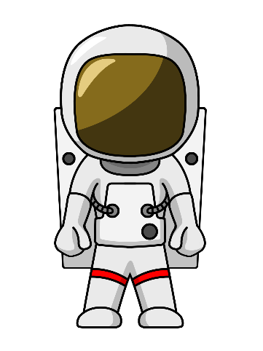

Kleebis 6. Tervise kursus

Pilt võetud clipartkids.com lehelt

Kleebis 5. Ohutu maandumine

Kleebis 4. Meeskonnatöö

Pilt pärineb Train like an

astronaut lehelt (NASA/ESA )